**附件一：**

**“小膳大爱”百万免费午餐计划活动**

**详细操作步骤**

【**参与流程**】：

**一、下载梨涡APP：**

应用商店搜索“梨涡”，下载注册，完成登录。（**认证环节务必选择学信网认证，不得选择普通认证**）

**(昵称一定要改为姓名，完成活动后发放的证书即为实名证书)**

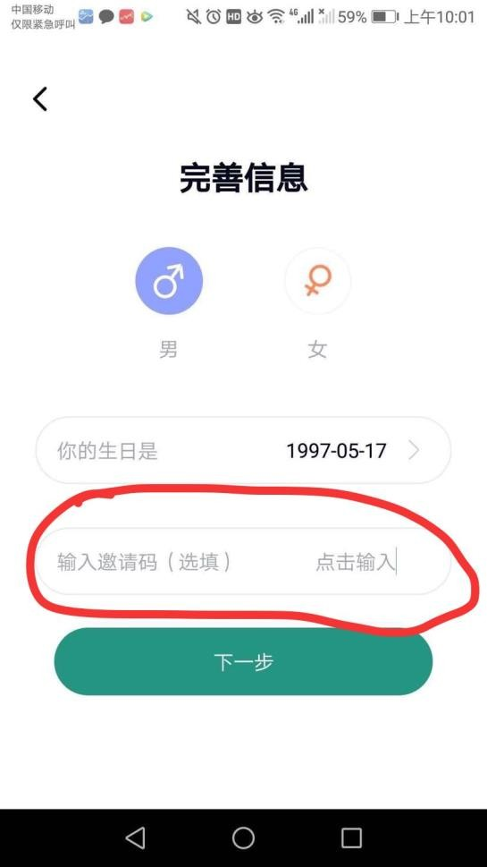

**注意：在登录过程中，完善信息页面需要填写活动参与统计邀请码m47234（字母小写），如果漏填/错填将无法进行活动数据统计，且无法获得对应学分、礼品奖励。**

**二、学信网授权认证：**

本次活动是由中国社会福利基金会面向全国在校大学生发起，活动要求参与用户仅限在校大学生，参与用户需要进行学信网学籍授权。进入软件后，点击“闲时”，点击“立即学生认证”，补充信息选择“学信网认证”。认证过程中需要进入信息核查确认，自己点击确认自己的信息。并且正确填写学校和学历，切勿跳过。

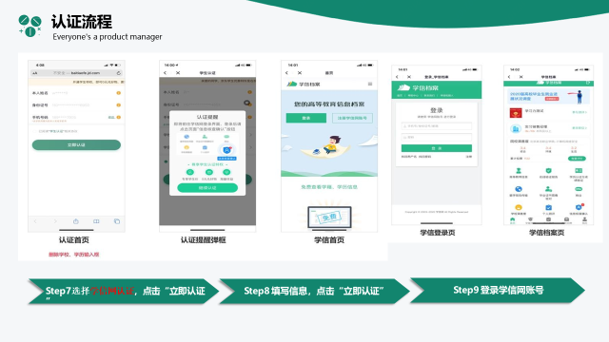

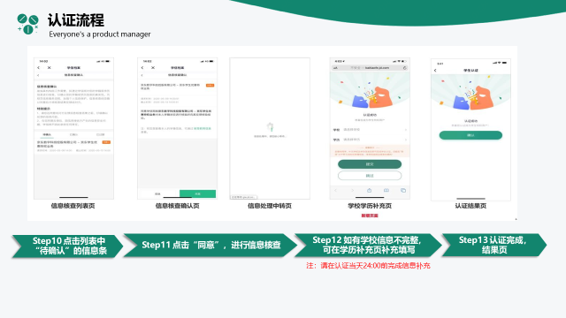

**三、步数捐赠：**

进入app首页点击“爱心树”进入免费午餐活动页面，点击“换水滴”选择“**步数兑换**”，进行爱心树浇水，生成果实，达到5份果实即可点击“捐赠爱心”就能成功为山区小朋友捐赠一份免费午餐，同时页面会获得中国社会福利基金会办法的电子版捐赠证书，长按保存证书即可完成活动参与。

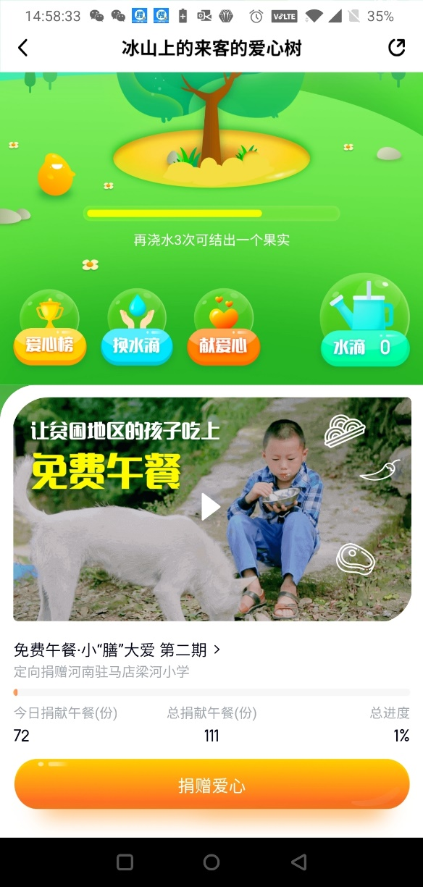

**四、证书获得**：

捐赠完成后长按图片即可保存专属捐赠证书。）

感谢您为中国公益事业做出的贡献！